1，新建各个环境的配置文件



并给各个环境参数赋值

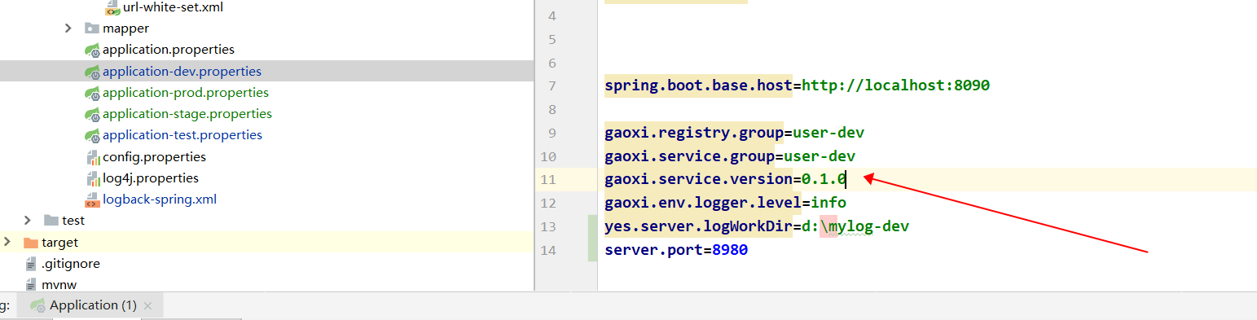

2,新建一个通用的配置文件，文件中引入环境参数

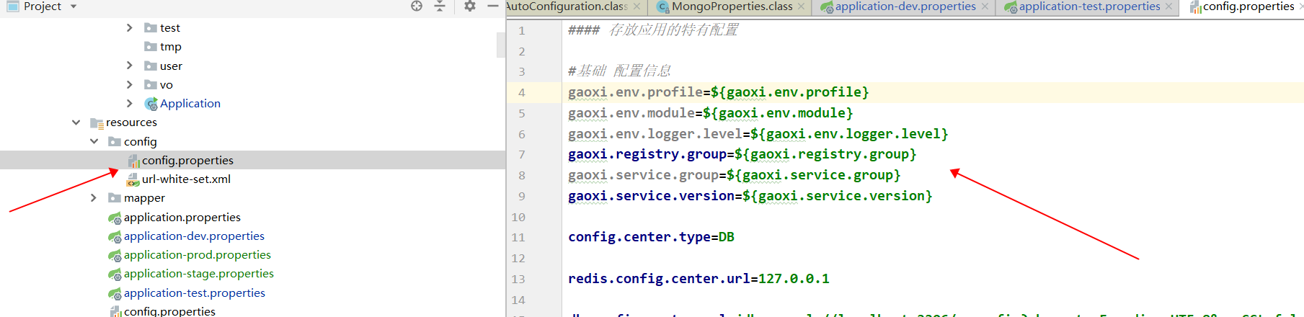

、

3，引入通用配置文件，并使用某个环境参数

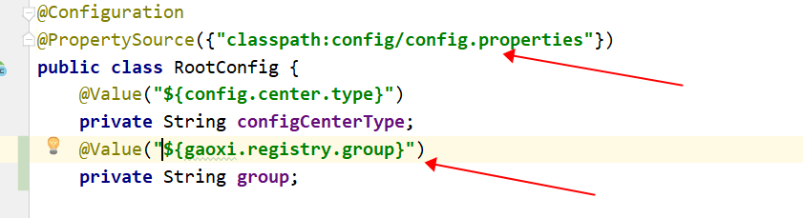

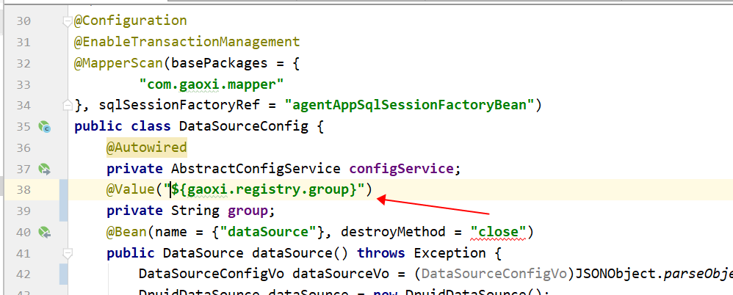

4，启动时指定启动参数spring.profiles.active,如：

java -Dspring.profiles.active=dev -jar Gaoxi-User-0.0.1-SNAPSHOT.jar

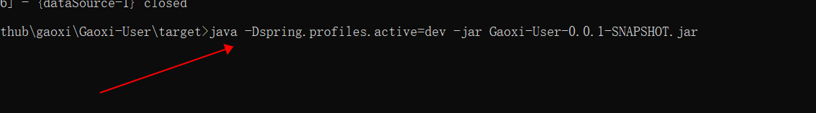

注意：启动参数设置要放在 -jar命令之前